**Mesa 2:**

**Oscar Sancho**

**Daniela Montecinos**

**Katherine Castillo**

**Bastián Sandoval**

**Teobaldo Jaque**

**Crear** un archivo en **Google Documents o Word en la computadora real**.

**Investigar** y **contestar** las siguientes preguntas.

**¿Que es un usuario root en Linux?**

El usuario root de linux es quien posee todos los permisos de kernel, es decir tiene acceso administrativo al sistema a diferencia de los usuarios normales que no lo tienen por motivos de seguridad.

**¿Por qué ubuntu no me deja establecer la contraseña durante la instalación?**

Porque al hacer la instalación al usuario que instaló el sistema operativo se le da privilegios de administrador. Y por lo general cuando pide contraseña de administrador es la contraseña de este usuario.

También se utiliza el comando SUDO para otorgar permisos de administrador a usuarios normales.

**¿Cuáles son los procesos típicos de Linux (demonios)?¿Cómo identificarlos?.**

Los procesos demonios son los que no necesitan una interacción directa con el usuario y que se ejecutan en forma independiente en segundo plano dentro del ordenador.

Se les puede identificar porque terminan con una d.

Algunos de los más comunes son los siguientes:

* **acpid**: maneja el apagado del sistema cuando el usuario pulsa el botón de encendido del equipo
* **udevd**: para configurar hardware
* **ssyslogd**: es el demonio que implementa el registro de eventos del sistema
* **sshd**: es el que sirve a las conexiones SSH entrantes.

**Investigar y establecer una contraseña para el usuario root.**

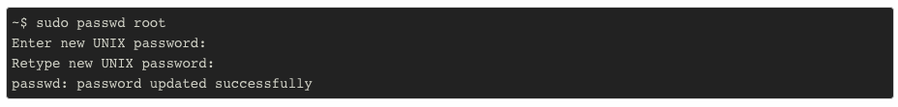

**Opcional:**

* Escribir **en la terminal** el comando **apt install cowsay**.
* **Escribir en la terminal** el comando **cowsay “ Hola mundo “**.
* Escribir **en la terminal** el comando **sudo apt install fortune**
* Escribir en la terminal **fortune.**
* **fortune | cowsay**